KARLAR KRALİÇESİ 2
(The Snow Queen 2)

Macera tüm hızıyla devam ediyor

Gösterim Tarihi: 01 Mayıs 2015
Dağıtım: Mars Dağıtım
İthalat: Medyavizyon Film
Yönetmen: Aleksey Tsitsilin
Kurgu: Alex Angelis
Yapımcı: Timur Bekmambetov, Yuriy Moskvin
Müzik: Mark Willott
Tür: Animasyon
Ülke: Rusya
Süre: 78 dk.
Yapım yılı: 2014
Orijinal Seslendirenler:
Anna Shurockina,
Ivan Okhlobystin,
Anna Khilkevich,
Aleksandr Uman
Türkçe Seslendirenler:
Orm: Erkan Taşdöğen
Snow Queen: Figen Aksoy
Gerda: Berrak Kuş
Grandma: Funda Postacı
Boss: Dündar Müftüoğlu
Rahat: Bora Sivri
Alfida: Tuba Pelister
Kai: Onur Kırış
Arrog: Selçuk Kıpçak
Lokum: Ali Ekber Diribaş
Eric: Mehmet Ali İşgüder
Maribel: Ayşegül Bingöl

Konu:

Karlar Kraliçesi yenik düşmüş, gücünü yitirmiştir. Kraliçeyi yenen troller özgürlüğün tadını çıkarmaktadır. Fakat yeni bir düşmanları vardır. Dünyayı sonsuza dek buza dönüşmekten kurtarmak için yeni bir kahraman beklenmektedir. Troll Orm beklenen o kahraman olmayı başarabilecek midir? Bu capcanlı ve büyüleyici macerada, Orm arkadaşlık, mutluluk ve gerçek aşkın bütün kötülükleri yenebildiğini öğrenecektir.

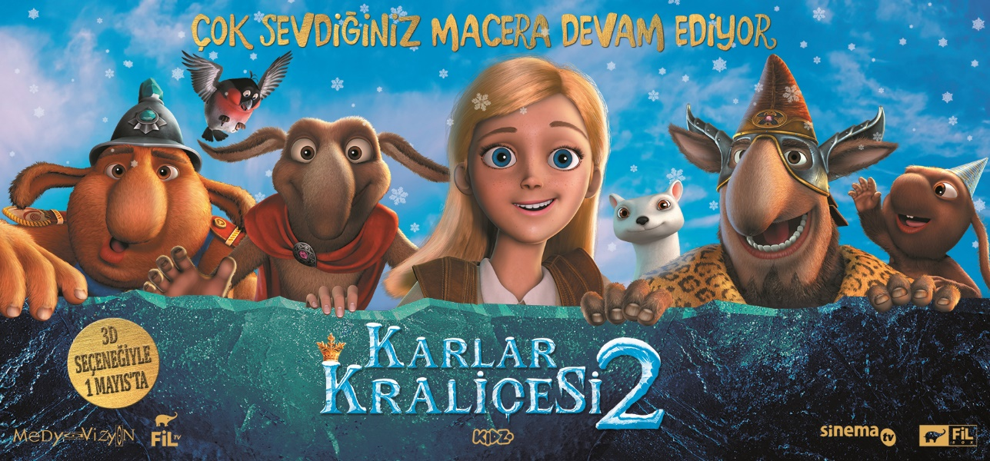

KARLAR KRALİÇESİ 2
Karakter dosyası

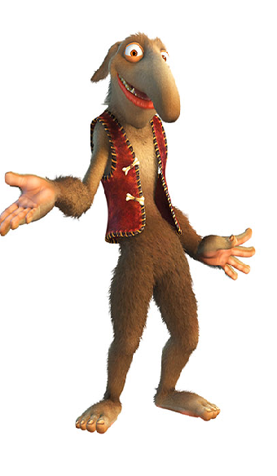
ORM:

Orm sıradan bir cüce troldür. Onun gücü fiziksel değildir. Karlar kraliçesi için çalışırken Kraliçe’nin kötücül emirlerini de yerine getirir. Her bir görev onu daha güvenilmez bir hale getirmiştir. Gerda adlı bir kız gerçek Orm’un içindeki iyinin ortaya çıkmasını sağlar. Kraliçenin emri üzerine gidip bulduğu iyi yürekli Gerda’yla yolda yaşadıkları her zorluk onları daha da yakınlaştırmıştır. Açık yürekli, dürüst Orm ve Gerda, soğuk ve korku dolu saltanatı paramparça etmeyi başarmıştır. Uzun yıllar sonra Orm evine; büyükannesinin yanına döner. Maden işçisi olarak çalışmaya başlar ve ay sonunu bile zor getiriyor haldedir. Bir süre sonra basit bir maden işçisi olarak çalışmanın kendisine yakışmadığını düşünür ve yeni girişimlerde bulunur. Yeni yalanlar tasarlar ve her yeni yalan dünya için yeni bir felaket olur.
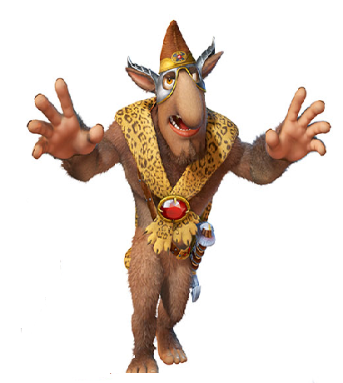
ARROG:

Arrog çok ünlü bir soydan gelir. Zengin bir ailede büyümüştür. Kahraman büyükbabasının sonsuz kahramanlık hikâyeleriyle kendini prenses ile evlenmeye ve taca layık görür. Ancak Arrog soyun önemli olmadığını ve sevginin, arkadaşlığın değerini anlayacaktır.

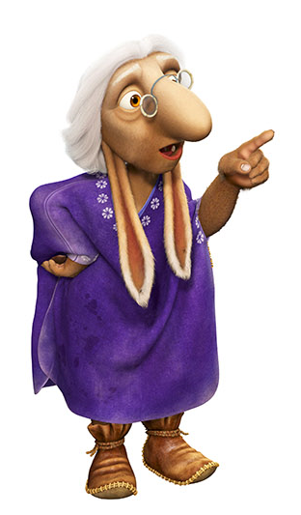
ROSE (ORM’UN BÜYÜKANNESİ):

Rose iyi huylu ve sevecendir. Torunu Orm’u gerçekten sever ve her sözüne inanır. Yaşlandıkça unutkanlaşmıştır ama hala disko ritmi duyduğunda zamanın prensi ile birlikte kendini dans pistinde bulur. Uzun zaman önce eski kral büyükanneyi sarayın dışına atmıştır. (o zamanın prensi şuanki kral’ın) kendisiyle evlenmesini yasaklamıştır ve korkak prens babasına boyun eğmiştir. Şimdi ise Rose evi, ördüğü çorapları, turtaları ve şefkatle baktığı tek torunu Orm ile ilgilenir.
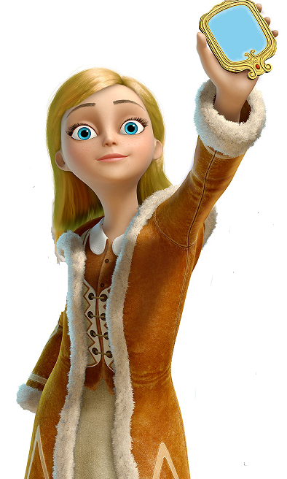

GERDA:

Gerda, karlar kraliçesinin ana kahramanıdır. Güçlü bir iradeye sahiptir, aynı zamanda cesur, nazik ve dürüst bir kızdır. Yetimhanede büyüdüğü için kendi başına ayakta kalmayı öğrenmiştir. Maceralara hızlıca atılabilecek cesareti vardır. En korkunç insanları bile iyi görecek kadar temiz kalplidir. Orm’un bir sorunu olduğunu hisseder ve arkadaşları ile birlikte onu ziyaret etmeye karar verir.

KRAL:

Kralın babası sert ve otoriter bir hükümdardır. Diğer yandan aşırı duygusal ve biraz da korkaktır. Prens iken büyükanne Rose’a aşıktır fakat babası bu ilişkiye karşı koymuştur. Bu nedenle kral yalnız yaşlanmıştır.

LOKUM:

Orm’un arkadaşıdır. Polis memuru olarak hizmet verir. Normalde tembel ve duyarsızdır fakat eski arkadaşı Orm’u kurtarmak için zorlu bir maceraya atılır.

LUTA:

Luta türü gelincik olan evcil bir hayvandır. Orm için gerçek bir dosttur, ona kendi vicdanını sorgulatır. Orm için hayatını riske edebilir aynı zamanda tüm yalanlarını ve yanlışlarını açığa çıkarır. Luta her zaman Orm ile münakaşa içine girer ve kazanır. En çevik karakterdir.
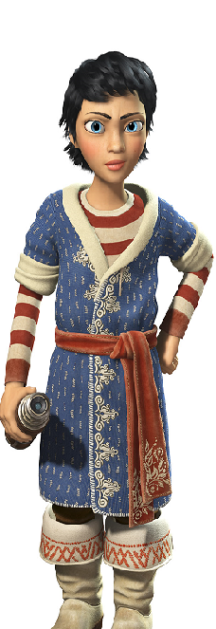

ALFİDA:

Gerçek bir korsandır. Güçlü, yetkili ve kararlıdır; aynı zamanda nazik bir kalbi ve güçlü bir adalet duygusu vardır. Ona göre korsanlar aşık olamaz, Kai ona değer veriyordur ama Kai’nin aşkını karşılıksız bırakır.

ORM’UN PATRONU:

Orm’un çalıştığı madenin patronudur. Kendi kendini yetiştirmiş gerçek bir troldür. Mazeretler onu sinirlendirir. Sekreteri etkilemek için çalışır fakat bu konuda çok tecrübeli değildir. Zaten her yaptığı girişim Orm tarafından bertaraf edilir.

SEKRETER:

Modayı ve dedikoduyu sever. Kör olduğu için başkaları tarafından pek önemsenmez.

RAHAT:

Güçlü, zararsız ve iyi kalpli bir madencidir. Yaptığı işi sever ve başka şeylere ilgi duymaz. Az sayıda arkadaşa sahiptir fakat arkadaşlarına çok değer verir ve onlar için her şeyi yapar.

ERIC:

Her şeyden önce paraya değer veren bir bankacıdır ve tam bir kurnazdır.
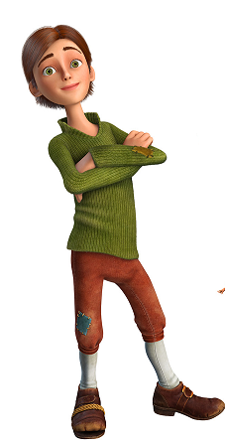

KAİ:

Gerda’nın erkek kardeşidir. Hayalperest, sanatçı ruhlu ve şairdir. Korsan Alfida’ya aşıktır fakat duygularını nasıl ifade edeceğini bilemez. Gerda ve Alfida’ya yardım etmek ister ama kendi başına karar alamaz.

